Тема: Лады народной музыки. Продолжение и закрепление.

Задание 1.
Поставьте в заданных ниже звукорядах ключевые и неключевые знаки таким образом, чтобы получились следующие лады:

E-dur – лидийский g-moll - фригийский
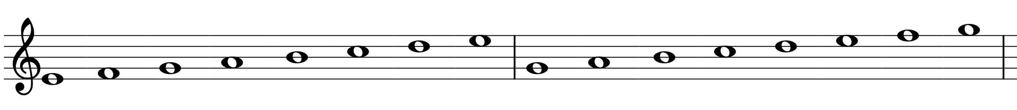

c-moll – дорийский F-dur - миксолидийский
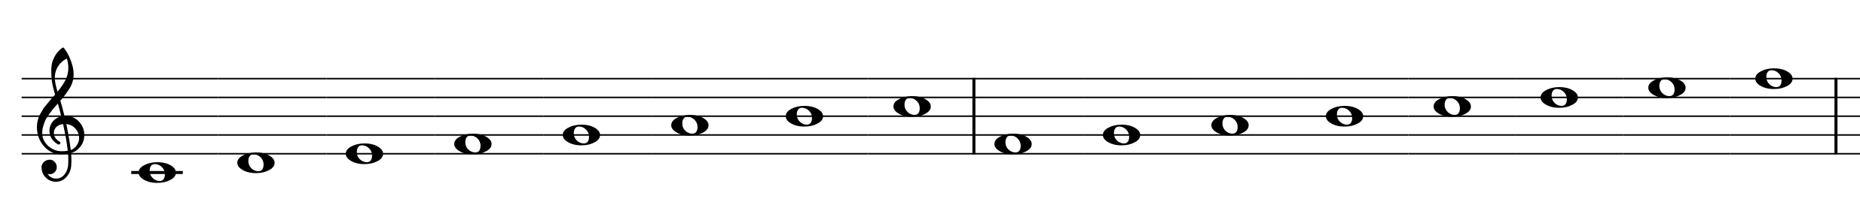

Спойте и сыграйте полученные звукоряды.

Задание 2.
Настройтесь в тональности E-dur. Спойте натуральную и гармоническую гамму, лидийский и миксолидийский звукоряд. Послушайте звуковое приложение «Интервалы и аккорды в E-dur», запишите нотами все прослушанные элементы, всё подпишите. Каждый интервал или аккорд будет звучать дважды.

Задание 3.
Написать музыкальный диктант согласно звуковому приложению «Музыкальный диктант в E-dur».
Перед началом мелодии прослушайте настройку, она звучит в звуковом приложении.

Задание 4.
Выполните анализ музыкальных примеров из экзамена (пример выполнения посмотрите на сайте):

Определить в нотном примере размер, тональность; найти известные аккорды, выписать их и разрешить в тональности данного примера.

1)

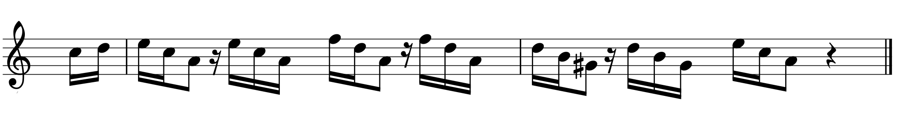
__________________________________________________________________

2)
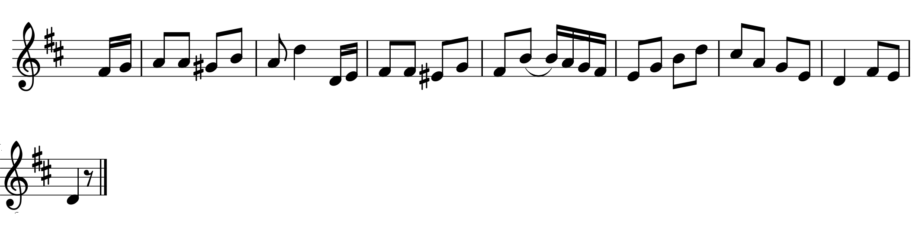

Задание 5.
Пойте следующие примеры из экзаменационных заданий:
